冯少泳 200930583134 @SCUT
1．80C51有几个中断源？各中断标识是如何产生、如何复0的？CPU响应中断时，其中断入口地址各是多少？
80C51一共有3类5个中断源，分别是2个外部中断源，2个定时中断源，1一个串口接收/发送中断源。2个中断优先级，能实现2级中断嵌套，通过IP控制中断先后顺序。（1)外部中断，外部中断由外部请求信号或者掉电异常引起，一共有2个中断源：外部中断0和1，分别有引脚INT0~ INT1~ 引入，外部中断标志位由硬件清零。（2）定时中断，C51内部有两个定时器/计时器T0、T1，当计数器发生溢出时候，表明已经达到预期定时时间或者计数值，中断请求标识符TF0、TF1置位，向CPU发出中断请求，定时器也有硬件清零；（3）串口中断，当串口发送或者接受完一组数据时，便产生一个中断请求，串口中断标志位由用户清零。
中断号n 中断源 中断向量
0 外部中断0 0003H
1 定时器0 000BH
2 外部中断1 0013H
3 定时器1 001BH
4 串行口 0023H

- 在外部中断中，有几种中断触发方式？如何选择中断源的触发方式？
外部中断请求信号有两种触发方式：电平方式和脉冲方式，可以通过特殊功能TCON的控制位IT0，IT1定义，电平方式低电平有效，脉冲方式则是脉冲的下降沿有效，IT0，IT10时候，为电平触发方式，1时候为脉冲触发方式。

3．80C51提供哪几种中断？在中断管理上有何特点？什么是同级内的优先权管理？中断被封锁的条件有哪些？
C51提供 外部中断 ， 定时器中断 ， 串口中断； 中断主要由：中断设置，中断允许，中断处理； C51中断由两个优先等级，分高优先等级跟低优先等级，在同一优先等级内，多个中断源有中断请求，查询顺序为： 外部中断0、定时器中断0、外部中断1、定时器中断1，串口中断；
中断被封锁条件：
- CPU正在处理同级的或更高优先级的的中断；
- 当前的周期不是所执行指令的最后一个机器周期，既在当前指令完成之前，CPU不会响应任何中断请求；
- 正在执行的指令时RETI或者访问IE或者ＩＰ的指令，CPU完成这些指令后，还要执行一条指令才会响应新的中断请求。

6．80C51单片机内部设有几个定时器/计数器？它们各由哪些特殊功能寄存器组成？有哪几种工作方式？
C51内部有2个定时器/计数器，由TCON定时定时控制寄存器，TMOD工作方式控制寄存器。定时器/计数器0,1一共有4个工作方式。

- 定时器/计数器作为定时用时，定时时间与哪些因素有关？作为计数用时，对外界计数频率有何限制？
定时是由外部晶振提供，定时加1的周期为一个机器周期，在C51中为1/12 fosc,定时还由计数器初值有关；作为计数时候，对于12振荡周期为1个机器周期的51单片机，外界信号频率必须小于晶振频率的1/24。

- 串行通信操作模式有哪几种？各有什么特点？
串行通信有4种方式。方式0：串行口作为同步移位寄存器使用，波特率为fosc/12，RXD引脚作为移位的入口和出口，在TXD引脚提供移位脉冲，移位数据的发送和接收以8位为一帧，不设起始位和停止位，地位在前，高位在后；方式1：10位为一帧的异步通信方式，包括一个起始位，8个数据位和1个停止位，波特率为可变，根据T1的溢出速度；方式2:11帧的串行通信方式，1个起始位，9个数据位和1个停止位，波特率为fosc/32或者fosc/64；方式3:11位uart，波特率可变；

- 异步串行通信时，通信双方应遵守哪些协定？一帧信息包含哪些内容？
异步串口通信时候，通信双方应该使用相同的波特率，一帧中包含起始位，停止位，数据。

15．80C51串行通信有哪几种工作方式？当并行口不够用时，如何实现串行口作为并行口使用？
串行通信有4种工作方式，当并行口不够用时候，可以使用74HC164移位输出电路，接上串口的工作方式0时候的输出，把串口的的串行化数据并行化。

- 什么是波特率？如何计算和设置80C51串行通信的波特率。
波特率BR是单位时间传输数据位数，其单位为bps，波特率的倒数即为每位传输所需要的时间。80C51串口工作在方式0下，波特率固定，为fosc/12；若工作在方式1下，波特率可变，其波特率有定时器1的计数器溢出率觉得，BR=(2^mod * Td)/32;串口方式2波特率可选为 fosc/32 fosc/64 公式为BR=2^smod * fosc / 64;若工作在方式4中，波特率可变，波特率也有定时器1的计数溢出；

- 什么是串行接口的异步数据传输和同步数据传输？80C51 UART中哪些方式是异步传输？哪些方式是同步传输？
异步通信的实质是指通信双方采用独立的时钟， 每个数据均以起始位开始、停止位结束，起始位触发甲乙双方同步时钟，每个异步串行帧中的1为彼此严格同步，为周期相同，所谓异步是指发送接收方的数据帧和帧不要同步，不需要使用同一个时钟信号；
同步串行通信，发送器和接收器都有同一个时钟源提供，同步传输方式中不需要起始位和停止位，只有在传输数据块时候先送出一个同步头即可
UART方式0是同步方式，方式1,2,3是异步方式；
- 使用串行口方式3进行双机通信，系统主频为11.0592 MHz，设置波特率为19200 bps，定时器T1工作于方式2。A机将地址为3000H～30FFH外部RAM中的数据传送到B机地址为4000H～40FFH的外部RAM中。请编写程序：①采用查询方式，进行偶校验，②采用中断方式，不要校验。
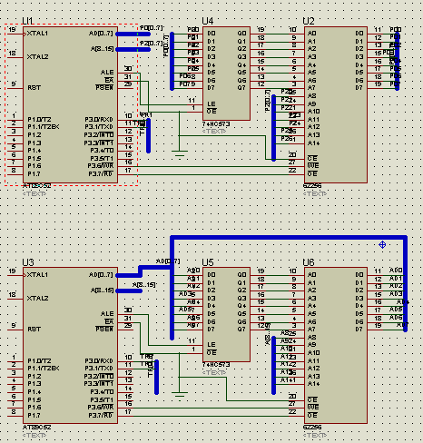

- 查询方式：
//发送机器
#include<REG52.H>
#include"IMSutil.h"

//use the timer1 work at 19200 baud and mode is 2 with even parity
void initUart( void );

void sendByte( unsigned char b );

unsigned char xdata xArrayAt3000[0xFF + 1] _at_ 0x3000;

int main( void )
{
unsigned long c;

initUart();

delay_uc( 100 );//let other slave get ready

//initial the data _at_ 0x3000

for( c=0; c<=0xFF; c++ )
{
xArrayAt3000[c] = c;
}

//use the query to send data with even parity eagaged
for( c=0 ; c<= 0xFF; c++ )
{
sendByte( xArrayAt3000[c] );
//delay_uc( 100 );
}

while( 1 );

return 0;
}

//use timer1 @mode2
void initUart( void )
{
TMOD = 0x20;
PCON = 0x80;
TH1 = TL1 = 0xFD;
SM0 = 1;
SM1 = 1;
SM2 = 0;
REN = 1;

TR1 = 1;

}

//send a byte with TB using the even parity
void sendByte( unsigned char b )
{
unsigned char sc;
unsigned char cnt;
unsigned char bs;

TI = 0;

sc = 0;
bs = b;
for( cnt=0 ; cnt<8 ; cnt++ )
{
sc += ( bs>>cnt ) & 0x01;
}

if( ( sc % 2) == 0 )
{
TB8 = 0;
}else
{
TB8 = 1;
}

SBUF = b;
while( !TI );
TI = 0;
}

//接收机器
#include<REG52.H>
#include<stdio.h>

//use the timer1 work at 19200 baud and mode is 2 with even parity
void initUart( void );

unsigned char receiveByte( void );

unsigned char xdata xArrayAt4000[0xFF + 1] _at_ 0x4000;

int main( void )
{
unsigned long c;
unsigned char recByte;

initUart();

//wait to receive data
c = 0;
RI = 0;
while( 1 )
{
recByte = receiveByte();
xArrayAt4000[c++] = recByte;
}

return 0;
}

//use timer1 @mode2
void initUart( void )
{
TMOD = 0x20;
PCON = 0x80;
TH1 = TL1 = 0xFD;
SM0 = 1;
SM1 = 1;
SM2 = 0;
REN = 1;

TR1 = 1;

TI = 1; //to get the printf work

}

unsigned char receiveByte( void )
{
unsigned char rec;
unsigned char sc;
unsigned char cnt;
bit rb;

while( !RI );
RI = 0;

rb = RB8;
rec = SBUF;

sc = 0;
for( cnt=0 ; cnt<8 ; cnt++ )
{
sc += ( rec>>cnt ) & 0x01;
}

if( rb )
sc++;

if( ( sc % 2 ) != 0 )
{
//printf("Receive error!! even parity fail\n");
return 0xff;
}

return rec;
}

- 中断方式：
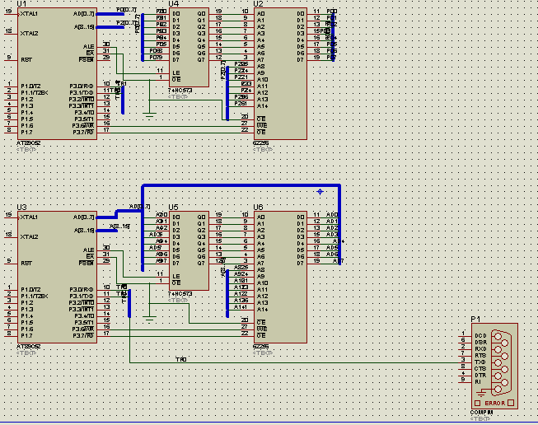
发送方：
#include<REG52.H>
#include<IMSutil.h>

volatile unsigned long c;

//use the timer1 work at 19200 baud and mode is 1 no parity
void initUart( void );

unsigned char xdata xArrayAt3000[0xFF + 1] _at_ 0x3000;

int main( void )
{

initUart();

delay_uc( 100 );//let other slave get ready

//initial the data _at_ 0x3000
for( c=0; c<=0xFF; c++ )
{
xArrayAt3000[c] = c;
}

c = 0;

ES = 1;
EA = 1;

TI = 1; //software trigger the transfier finish

while( 1 );

return 0;
}

//use timer1 @mode1 run @19200 baud
void initUart( void )
{
TMOD = 0x20;
PCON = 0x80;
TH1 = TL1 = 0xFD;
SM0 = 0;
SM1 = 1;
SM2 = 0;
REN = 1;

TR1 = 1; //timer1 start
}

//the transfier routine
void uartInterrupt( void ) interrupt 4
{
if( TI ) //it's a transfer interrupt
{
TI = 0;

if( c <= 0xFF )
{
SBUF = xArrayAt3000[c];
c++;
}

}
else //it's a recever interrupt
{
RI = 0;
}

}

接收方：
#include<REG52.H>

volatile unsigned long c;

//use the timer1 work at 19200 baud and mode is 01
void initUart( void );

unsigned char xdata xArrayAt4000[0xFF + 1] _at_ 0x4000;

int main( void )
{
initUart();

//wait to receive data
c = 0;
ES = 1;
EA = 1;

while( 1 );

return 0;
}

//use timer1 @mode1 19200 baud and no parity
void initUart( void )
{
TMOD = 0x20;
PCON = 0x80;
TH1 = TL1 = 0xFD;
SM0 = 0;
SM1 = 1;
SM2 = 0;
REN = 1;

TR1 = 1;

}

//uart interrupt routine
void uartInterrupt( void ) interrupt 4
{
EA = 0;

if( RI ) //receive interrupt
{
RI = 0;

if( c <= 0xFF )
{
xArrayAt4000[c] = SBUF;
c++;
}
}
else //transfer inteerupt
{
TI = 0;
}

EA = 1;
}

22．80C52串行口按工作方式1进行串行数据通信。假定波特率为1200 bps，系统主频为11.0592 MHz，以中断方式传送数据，将本机中地址为30H～4FH内部RAM中的内容传送到对方地址为50H～6FH的内部RAM中去。请编写全双工通信程序。

